2013－2014深圳实验高中部高一数学周末练习（6）
班级 姓名
一、选择题(8×5＝40分)
1．函数f(x)＝lg的定义域为 ( )
A．{x|－2＜x＜1} B．{x|x＜－2或x＞1}
C．{x|x＞2} D．{x|－2＜x＜1或x＞2}
2．设集合M＝{x|0≤x≤2}，N＝{y|0≤y≤2}，则在下面四个图形中，能表示集合M到集合N的函数关系的有 ( )
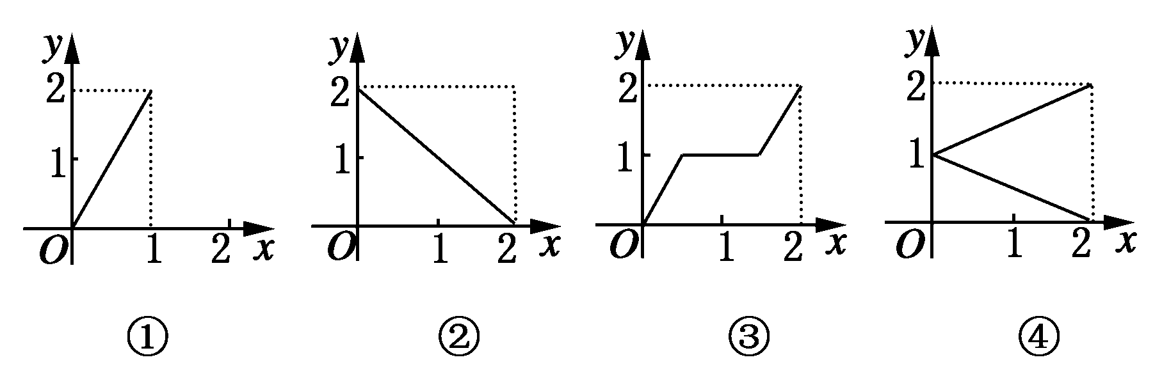
A．①②③④ B．①②③ C．②③ D．②
3．已知g(x)＝1－2x，f[g(x)]＝(x≠0)，则f()等于 ( )
A．15 B．1 C．3 D．30
4．函数y＝f(x)的图象如图所示，则y＝log_{0.2}f(x)的示意图是 ( )
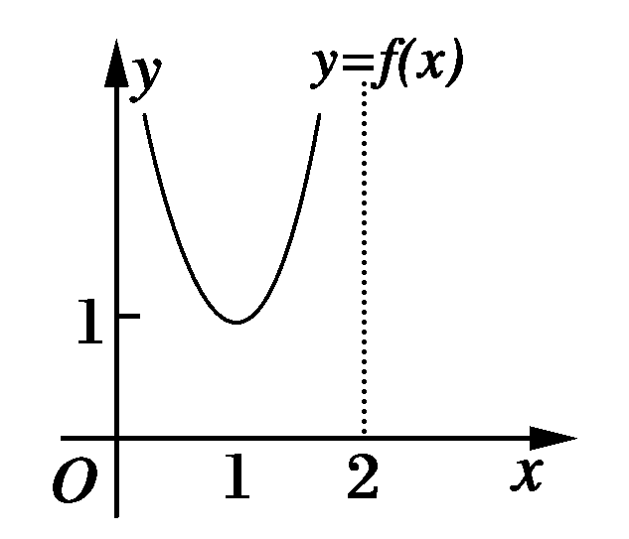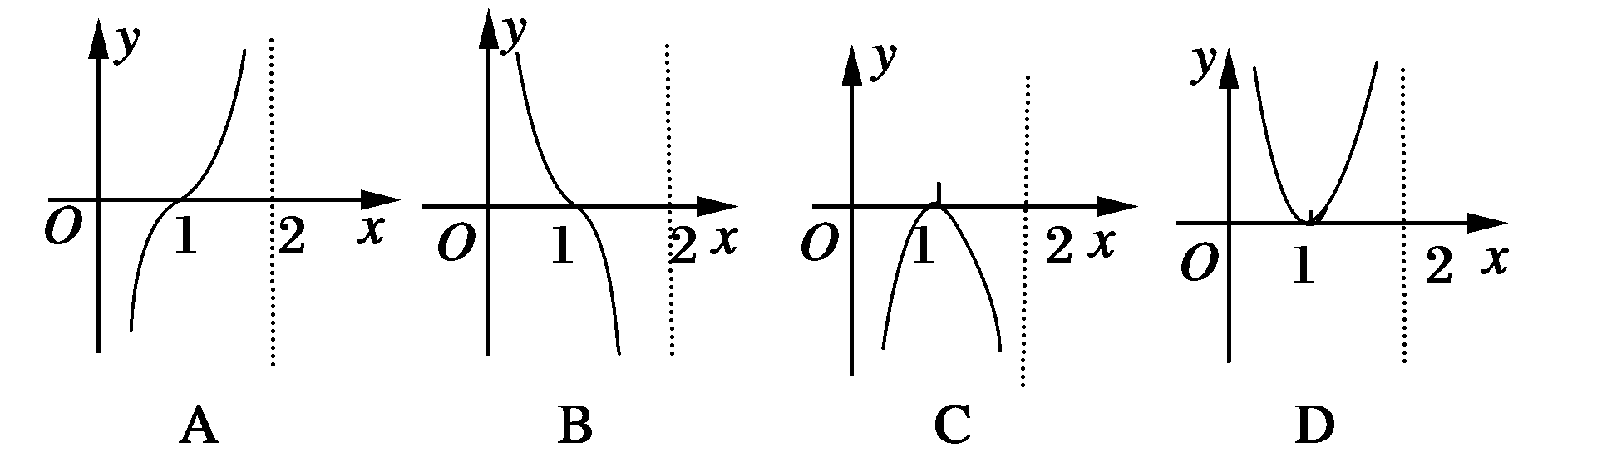
5．设a>1，若对于任意的x∈[a,2a]，都有y∈[a，a²]满足方程log_{a}x＋log_{a}y＝3，这时a的取值的集合为 ( )
A．{a|1<a≤2} B．{a|a≥2} C．{a|2≤a≤3} D．{2,3}
6．设f(x)是R上以2为周期的奇函数，已知当x∈(0,1)时，f(x)＝log₂，则f(x)在区间(1,2)上是 ( )
A．增函数，且f(x)＜0 B．增函数，且f(x)＞0
C．减函数，且f(x)＜0 D．减函数，且f(x)＞0
7.函数y＝log₂的图象 ( )
A．关于原点对称 B．关于直线y＝－x对称
C．关于y轴对称 D．关于直线y＝x对称
8．函数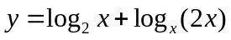的值域为 ( )
A．(－∞，－1] B．[3，＋∞)
C．[－1,3] D．(－∞，－1]∪[3，＋∞)
二、填空题(6×5＝30分)
9．把函数y＝log₃(x－1)的图象向右平移个单位，再把横坐标缩小为原来的，所得图象的函数解析式是________．
10．已知函数f(x)＝的图象关于直线y＝x对称，那么m＝________.
11．若关于的方程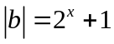没有解，则实数b的取值范围是________．
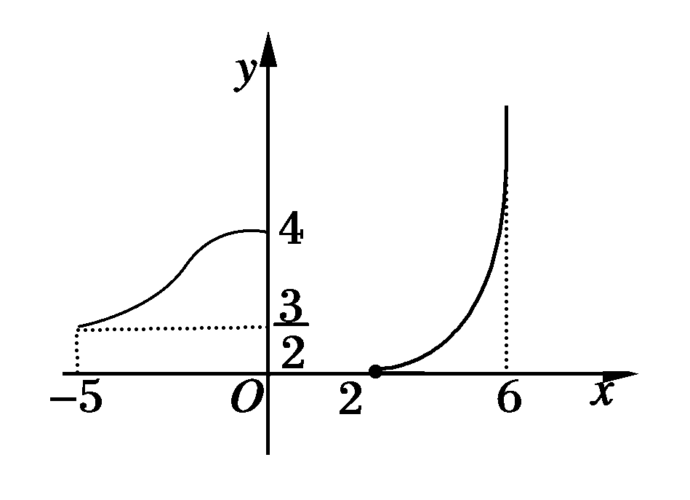
12．函数y＝ln(1＋x)(1－x)的单调增区间是________．
13．函数y＝f(x)的图象如右图所示，命题：
①函数f(x)的定义域是[－5,6]；
②函数f(x)的值域是[0，＋∞)；
③函数f(x)在定义域内是增函数；
④函数y＝f(x)有反函数．
其中正确命题的序号是__________．
14．设函数f(x)＝lg(x²＋ax－a－1)，给出如下命题：
①函数f(x)必有最小值；
②若a＝0时，则函数f(x)的值域是R；
③若a＞0，且f(x)的定义域为[2，＋∞)，则函数f(x)有反函数；
④若函数f(x)在区间[2，＋∞)上单调递增，则实数a的取值范围是[－4，＋∞)．
其中正确的命题序号是______________．(将你认为正确的命题序号都填上)
三、解答题(共80分)
15（12分）．利用函数f(x)＝2^{x}的图象，作出下列各函数的图象．
(1)y＝f(－x)；(2)y＝f(|x|)；(3)y＝f(x)－1；(4)y＝|f(x)－1|；(5)y＝－f(x)；(6)y＝f(x－1)．

16（12分）．已知函数f(x)＝log₂(x＋1)，将y＝f(x)的图象向左平移1个单位，再将图象上所有点的纵坐标伸长到原来的2倍，横坐标不变，得到函数y＝g(x)的图象．
(1)求y＝g(x)的解析式及定义域；
(2)求函数F(x)＝f(x－1)－g(x)的最大值．

17（14分） 对于正实数a，函数y＝x＋在(，＋∞)上为增函数，求函数f(x)＝log_{a}(3x²－4x)的单调递减区间．

18（14分）. 已知函数f(x)＝log₄(4^{x}＋1)＋kx(k∈R)是偶函数．
(1)求k的值；
(2)设g(x)＝log₄(a·2^{x}－a)，若函数f(x)与g(x)的图象有且只有一个公共点，求实数a的取值范围．

19（14分）. 已知：f(x)＝lg(a^{x}－b^{x})(a>1>b>0)．
(1)求f(x)的定义域；
(2)判断f(x)在其定义域内的单调性；
(3)若f(x)在(1，＋∞)内恒为正，试比较a－b与1的大小．

20（14分） 已知f(x)＝log_{a}x，g(x)＝2log_{a}(2x＋t－2)(a>0，a≠1，t∈R)．
(1)当t＝4，x∈[1,2]，且F(x)＝g(x)－f(x)有最小值2时，求a的值；
(2)当0<a<1，x∈[1,2]时，有f(x)≥g(x)恒成立，求实数t的取值范围．

周末练习（6）参考答案
一、选择题(8×5＝40分)
1．D 2．C 3.A 4.C 5.B 6．A 7.A 8.D
二、填空题(6×5＝30分)
9．y＝log₃(2x－) 10.－1 11.[－1,1] 12.(－1,0) 13.② 14.②③
三、解答题(共80分)
15．略
16．（1）g(x)＝2log₂(x＋2)，定义域为(－2，＋∞)．
(2)当x＝2时，F(x)_{max}＝－3.
17.单调递减区间为(，＋∞)．
18. (1)k＝－.(2)实数a的取值范围是{－3}∪(1，＋∞)．
19. (1)f(x)的定义域为(0，＋∞)．
(2)设x₂>x₁>0，∵a>1>b>0，
∴a^{x2}>a^{x1}，b^{x1}>b^{x2}，－b^{x2}>－b^{x1}，
∴a^{x2}－b^{x2}>a^{x1}－b^{x1}>0，∴>1，
∴f(x₂)－f(x₁)>0，∴f(x)在(0，＋∞)内是增函数．
(3)当x∈(1，＋∞)时，f(x)>f(1)，要使f(x)>0，须f(1)≥0，∴a－b≥1.
20. 解：(1)当t＝4时，
F(x)＝g(x)－f(x)＝log_{a}，x∈[1,2]，
令h(x)＝＝4(x＋＋2)，x∈[1,2]，
设u＝x＋，x∈[1,2]作出u(x)的图象可知
u(x)＝x＋在[1,2]上为单调增函数．
∴h(x)在[1,2]上是单调增函数，∴h(x)_{min}＝16，h(x)_{max}＝18.
当0<a<1时，有F(x)_{min}＝log_{a}18，
令log_{a}18＝2，求得a＝3>1(舍去)；
当a>1时，有F(x)_{min}＝log_{a}16，
令log_{a}16＝2，求得a＝4>1.∴a＝4.
(2)当0<a<1，x∈[1,2]时，有f(x)≥g(x)恒成立，
即当0<a<1，x∈[1,2]时，
log_{a}x≥2log_{a}(2x＋t－2)恒成立，
由log_{a}x≥2log_{a}(2x＋t－2)可得
log_{a}≥log_{a}(2x＋t－2)，
∴≤2x＋t－2，∴t≥－2x＋＋2.
设u(x)＝－2x＋＋2＝－2()²＋＋2＝－2(－)²＋，
∵x∈[1,2]，∴∈[1，]．∴u(x)_{max}＝u(1)＝1.
∴实数t的取值范围为t≥1.

